附件2：
上海国家会计学院远程教育网
培训流程及课程目录

一、登录网站
（1）学员登陆河北省注册会计师网络继续教育培训专区（http://hbcpa.ce.esnai.net），在登录区域输入姓名、身份证号，点击登录。
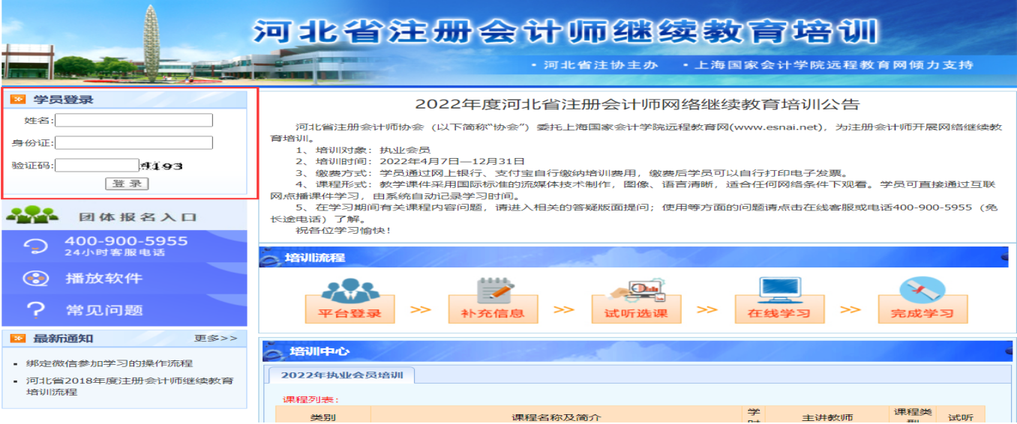
（2）补充个人信息。执业会员登陆后，培训系统将从数据库中读取学员姓名。其余个人信息，需根据系统提示的字段进行补充。
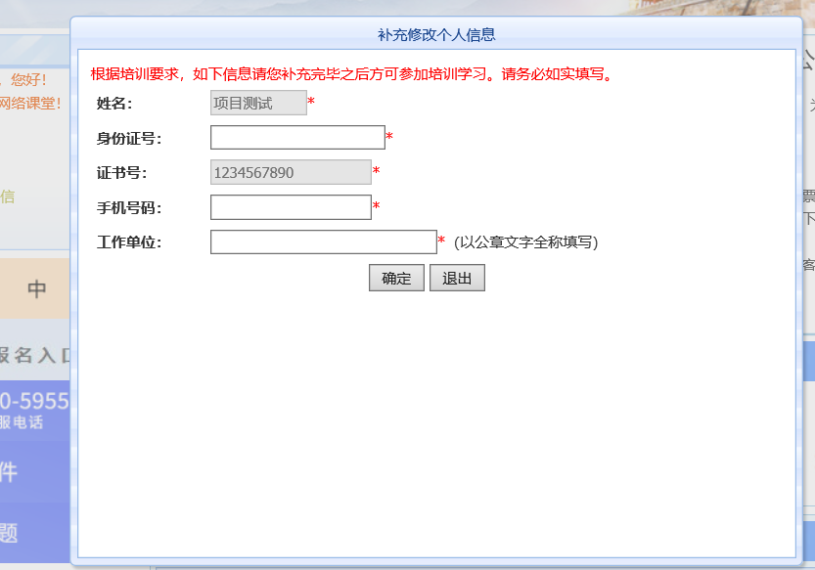

二、付款开通培训
（1）进入培训中心后，点击“点此付款以开通培训”。
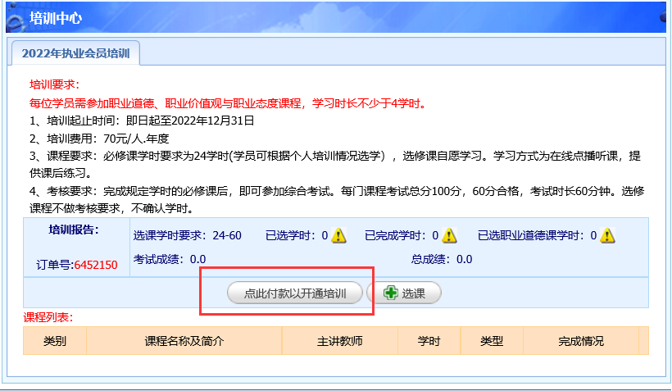
（2）选择合适的付款方式，完成付款。
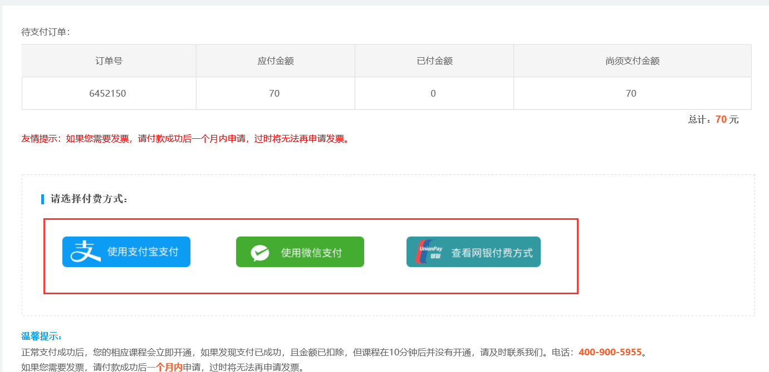
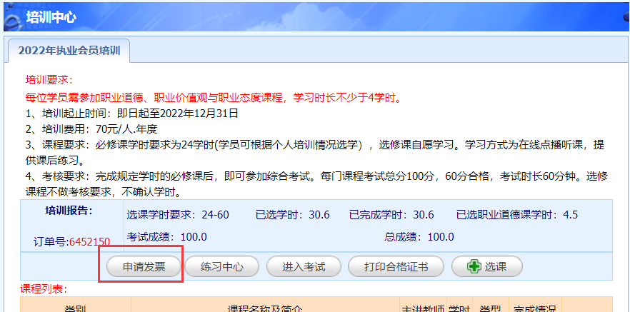
（3）单位团体报名流程。
1、下载单位团体报名表格（点此下载）
2、填写报名表。请按报名表格式完整填写信息，包括参培人员名单、付款帐户、发票需求、发票邮寄地址及联系人，以方便团报处理和联系。
3、提交报名表。提交方式：
（1）传给QQ在线客服（点此打开QQ客服窗口）（实时服务）
（2）发送到团报邮箱tuanbao@esnai.net（非实时服务）
4、若有问题，团体报名前请与客服联系：400-900-5955（24小时服务热线）
5、根据确认的培训费用汇款到指定帐号银行汇款
收款人：上海思耐文化传播有限公司
开户行：中国建设银行上海分行徐泾支行
账号：31001984300056000900
注：上海思耐文化传播有限公司系上海国家会计学院全资法人机构。
【提示】备注附言栏注明：河北注师2022、联系人及联系电话
6、汇款后可联系QQ客服，查到帐款后可马上开通所有人员的培训（同行汇款可即时到帐，跨行可能1-2天到帐）。
三、试听选课
登录成功后，进入选课环节。点击“选课按钮”，按照类别选择需要的课程，您也可以按照需要先进行“试听”。 试听后如觉满意，点击“选课”按钮，即可快速完成选课。
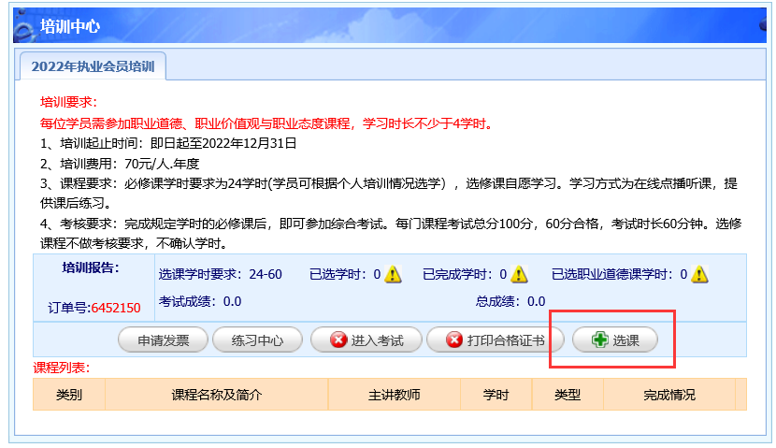
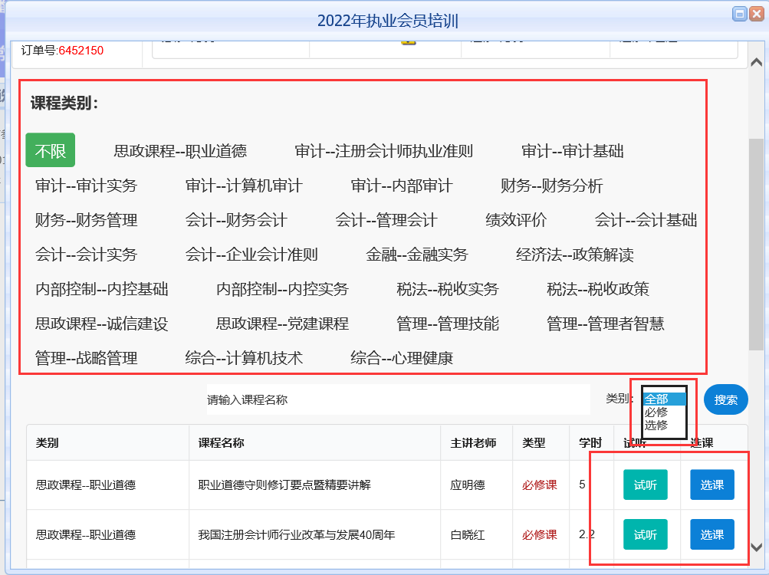
注：每位学员需参加职业道德、职业价值观与职业态度课程，学习时长不少于4学时。
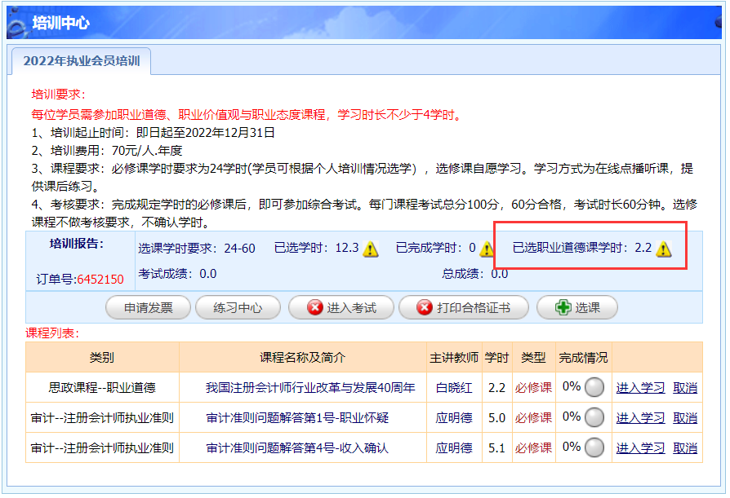
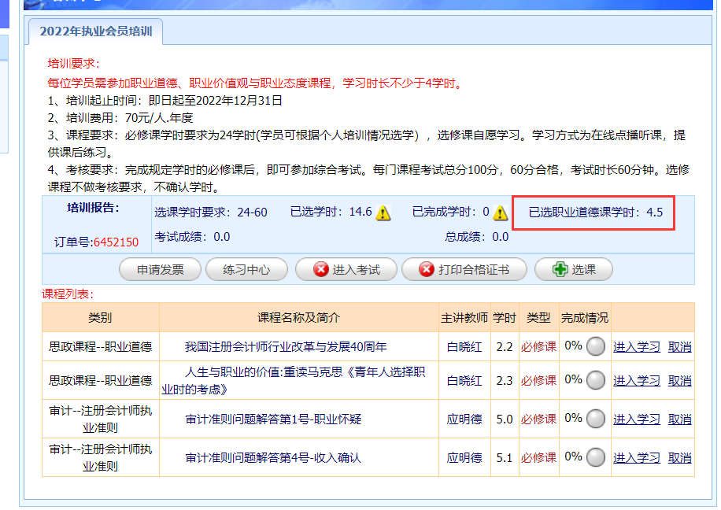
- 在线学习
（1）选好课程后，点击“进入学习”按钮参加学习。
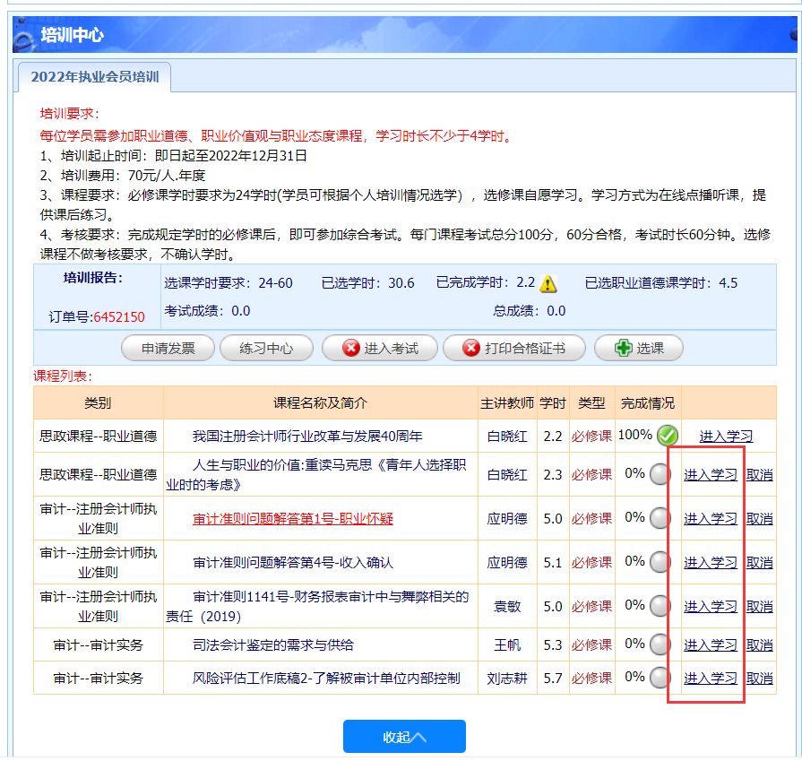
（2）课程学习：进入课程学习页面，点击“在线播放”，开始课程学习，系统将记录听课时长作为已完成学时。
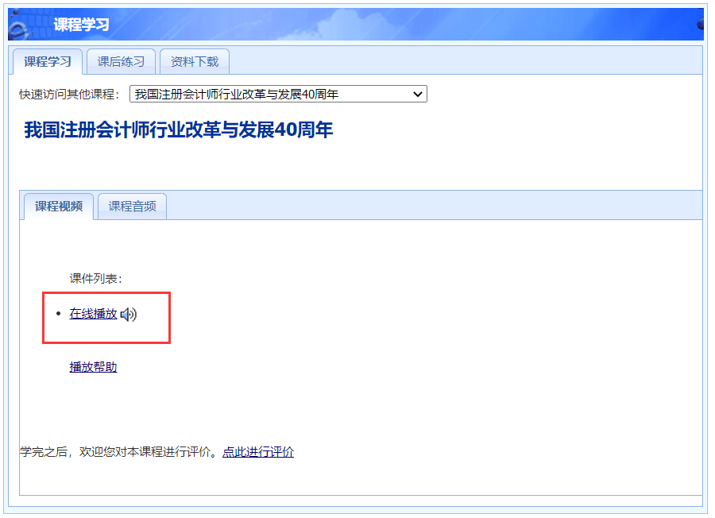
（3）资料下载：每门课程附有“讲义资料下载”。“点此下载”即可浏览下载一些经授课教师授权的PDF课件或相关阅读材料，还可以保存至本地查看。
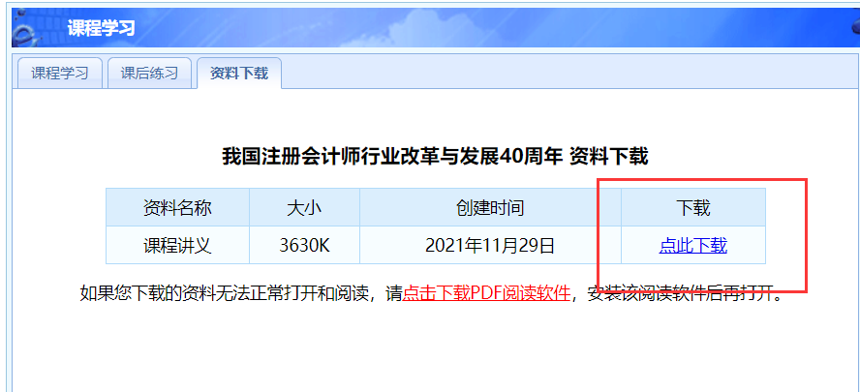

2、课后练习及考试
（1）课后练习：在学员学习完课程，进入考试之前，可在课程学习栏点击“课后练习”以熟悉考试题型及难度。
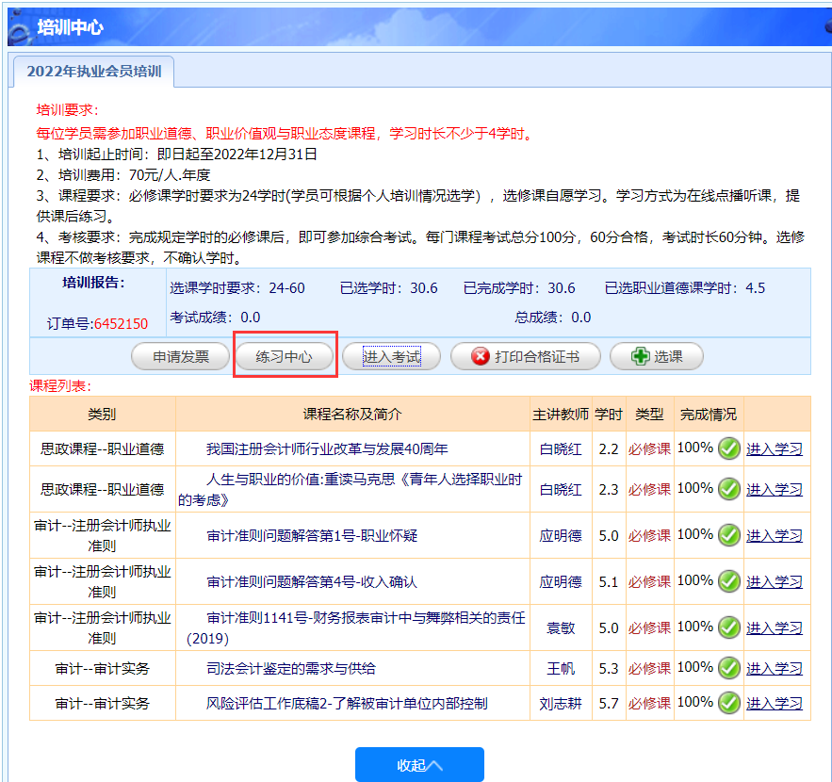
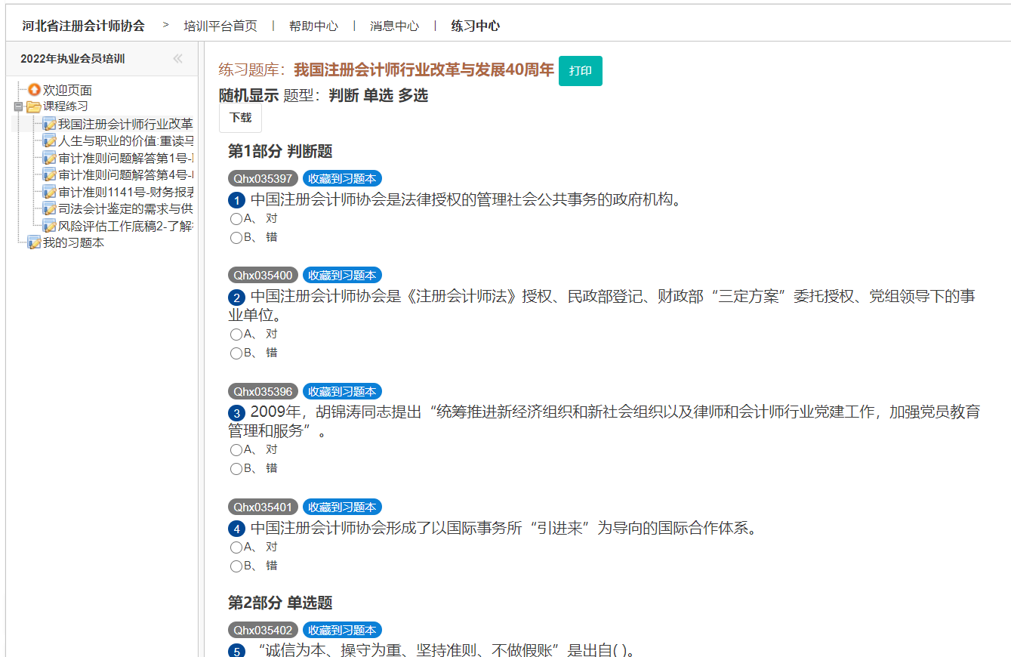

（2）参加考试：完成在线学习后，需进行相应考试，合格标准为60分。达到规定学时后，可点击“进入考试”按钮参加考试。
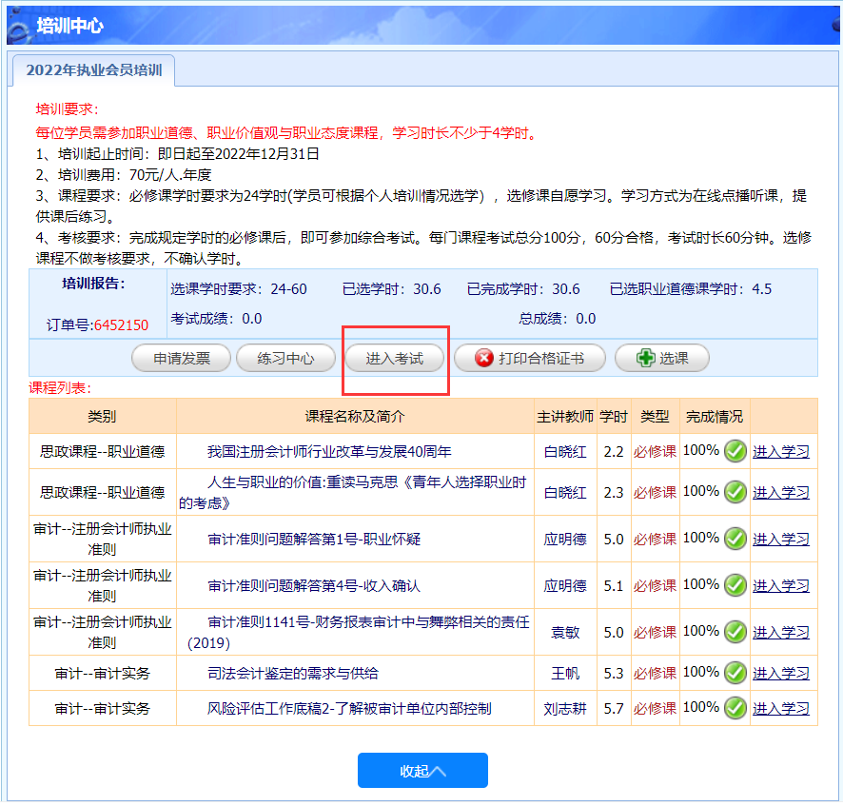
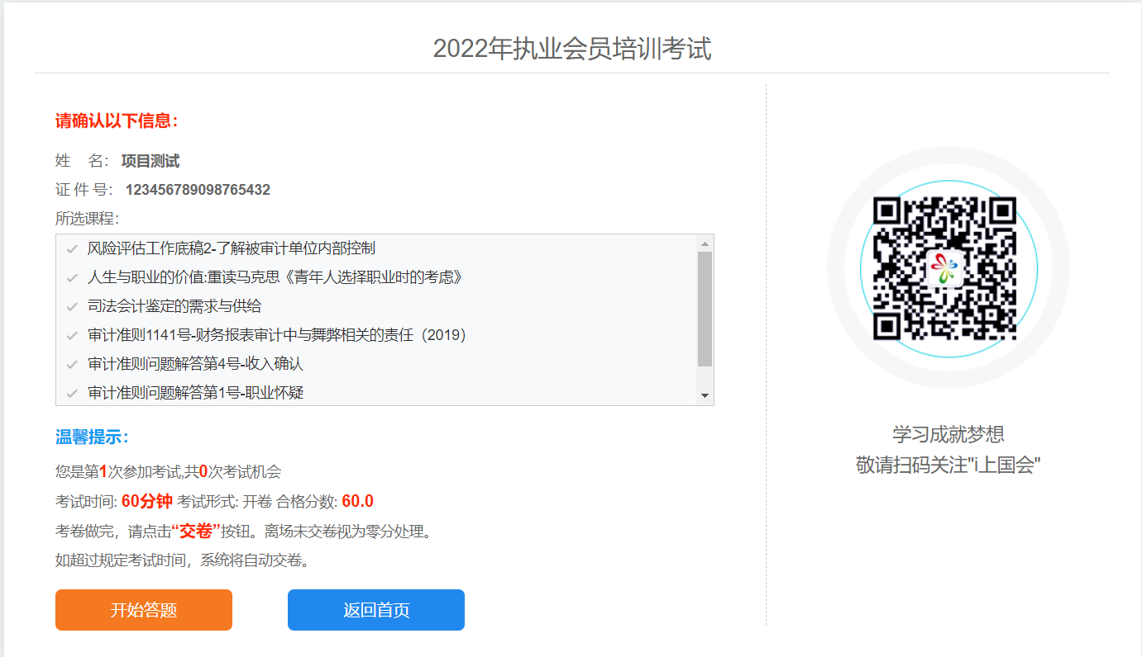
注：满分100分，60分合格。考试合格后，在“培训报告”处点击“打印合格证书”
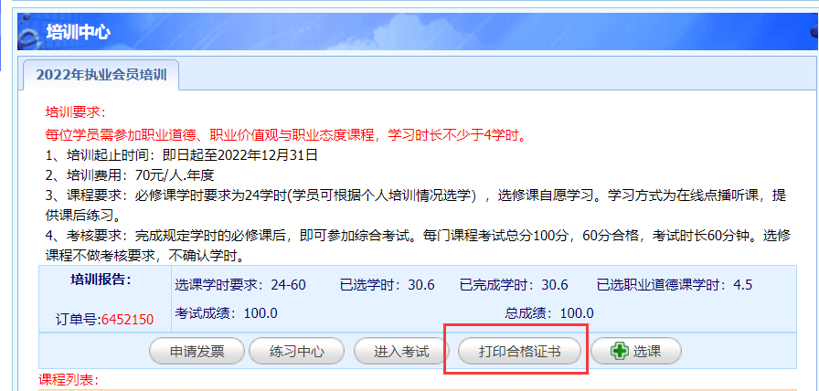
（3）培训报告：在首页“培训报告”区可以查看培训和考试情况（参考条件将以已完成学时为准）。
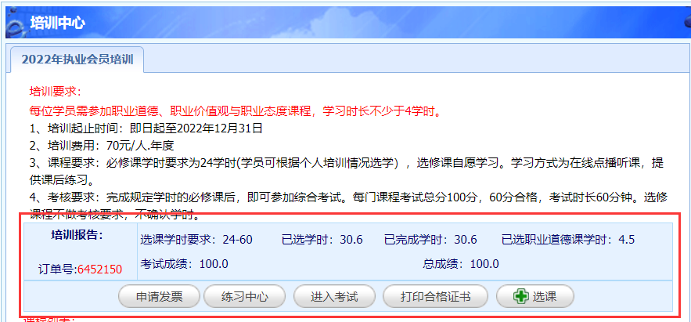

3、教务咨询电话及工作时间
咨询电话：4009005955（免长途，仅收市话费）
咨询时间：24小时（全年无休）
在线咨询：页面左侧的【在线客服】，以QQ方式进行沟通。
传 真：021-69768028
E-mail：elearn@snai.edu
五、2022年注册会计师执业会员继续教育网络培训课程表
序号 | 类别名称 | 课程名称 | 学时
1 | 思政课程--职业道德 | 职业道德守则修订要点暨精要讲解 | 5
2 | 思政课程--职业道德 | 我国注册会计师行业改革与发展40周年 | 2.2
3 | 思政课程--职业道德 | 品读苏轼作品点亮职业道德 | 1.3
4 | 思政课程--职业价值 | 人生与职业的价值:重读马克思《青年人选择职业时的考虑》 | 2.3
5 | 思政课程--职业价值 | 如何成为一名受人尊敬的注册会计师 | 1.6
6 | 审计--注册会计师执业准则 | 审计准则问题解答第1号-职业怀疑 | 5
7 | 审计--注册会计师执业准则 | 审计准则问题解答第4号-收入确认 | 5.1
8 | 审计--注册会计师执业准则 | 审计准则问题解答第14号-关键审计事项-IPO审计 | 2.2
9 | 审计--注册会计师执业准则 | 审计准则问题解答第15号-其他信息 | 0.5
10 | 审计--注册会计师执业准则 | 审计准则1101号-注册会计师的总体目标和审计工作的基本要求（2019） | 3.5
11 | 审计--注册会计师执业准则 | 审计准则1121号-对财务报表审计实施的质量控制（2019） | 1.5
12 | 审计--注册会计师执业准则 | 审计准则1141号-财务报表审计中与舞弊相关的责任（2019） | 5
13 | 审计--注册会计师执业准则 | 审计准则1142号-财务报表审计中对法律法规的考虑（2019） | 3.3
14 | 审计--注册会计师执业准则 | 审计准则1151号-与治理层的沟通（2019） | 3
15 | 审计--注册会计师执业准则 | 审计准则1211号-通过了解被审计单位及其环境识别和评估重大错报风险（2019） | 2.9
16 | 审计--注册会计师执业准则 | 审计准则1221号-计划和执行审计工作时的重要性（2019） | 0.7
17 | 审计--注册会计师执业准则 | 审计准则1231号-针对评估的重大错报风险采取的应对措施（2019） | 1.6
18 | 审计--注册会计师执业准则 | 审计准则1251号-评价审计过程中识别出的错报（2019） | 0.8
19 | 审计--注册会计师执业准则 | 审计准则1501号-对财务报表形成审计意见和出具审计报告（2019） | 1
20 | 审计--注册会计师执业准则 | 审计准则1502号-在审计报告中发表非无保留意见（2019） | 0.8
21 | 审计--注册会计师执业准则 | 审计准则1503号-在审计报告中增加强调事项段和其他事项段（2019） | 1.4
22 | 审计--注册会计师执业准则 | 审计准则1504号-在审计报告中沟通关键审计事项 | 1.2
23 | 审计--注册会计师执业准则 | 审计准则1511号-比较信息：对应数据和比较财务报表 | 0.8
24 | 审计--审计基础 | 控制测试工作底稿编制讲解 | 3.1
25 | 审计--审计实务 | 司法会计鉴定意见书的规范研究 | 2.5
26 | 审计--审计实务 | 司法会计鉴定条件评估与完善 | 3
27 | 审计--审计实务 | 司法会计鉴定的需求与供给 | 5.3
28 | 审计--审计实务 | 财务诡计及智能预警（一）财务诡计 | 1.4
29 | 审计--审计实务 | 财务诡计及智能预警（二）报表事项 | 3.4
30 | 审计--审计实务 | 财务诡计及智能预警（三）特殊事项 | 1
31 | 审计--审计实务 | 财务诡计及智能预警（四）智能预警 | 0.8
32 | 审计--审计实务 | 《大数据如何为财会赋能》-审计实务 | 0.2
33 | 审计--审计实务 | 《大数据如何为财会赋能》-财务分析实务 | 0.2
34 | 审计--审计实务 | 《大数据如何为财会赋能》-财务预测实务 | 0.1
35 | 审计--审计实务 | 风险评估工作底稿1-了解被审计单位及其环境 | 4.8
36 | 审计--审计实务 | 风险评估工作底稿2-了解被审计单位内部控制 | 5.7
37 | 审计--审计实务 | 风险评估工作底稿3-汇总和总结 | 2.2
38 | 审计--审计实务 | 注册会计师经营风险与法律责任防范 | 3.5
39 | 审计--审计实务 | 业务完成阶段工作底稿的编制 | 4.9
40 | 审计--审计实务 | 其他项目工作底稿的编制 | 3
41 | 审计--审计实务 | 实质性程序审计工作底稿 | 9.3
42 | 审计--审计实务 | CPA出庭准备与质证技巧 | 2.6
43 | 审计--审计实务 | 初步业务活动工作底稿的编制 | 1.9
44 | 审计--审计实务 | 审计工作底稿编制讲解总论 | 1.7
45 | 审计--审计实务 | 集团财务报表审计中的常见问题分析 | 1.7
46 | 审计--审计实务 | 现金流量表审计中的常见问题分析 | 1.3
47 | 审计--审计实务 | 期间费用审计中的常见问题分析 | 1.1
48 | 审计--审计实务 | 风险评估审计程序中的常见问题分析 | 2.4
49 | 审计--审计实务 | 收入舞弊风险的识别与应对 | 3.3
50 | 审计--审计实务 | 存货监盘的审计风险及管控 | 3
51 | 审计--计算机审计 | 说说CPA行业信息化-苏州众勤信息化建设实践与思考 | 1.8
52 | 审计--计算机审计 | 智能审计论道 | 2.3
53 | 审计--计算机审计 | 智能审计与远程审计 | 1.2
54 | 审计--内部审计 | 互联网+背景下的内部审计转型 | 1.8
55 | 审计--内部审计 | 内审项目管理 | 1.2
56 | 审计--内部审计 | 合同管理与审计 | 1.9
57 | 审计--内部审计 | 违法发放贷款案件线索审计查处技巧 | 0.9
58 | 审计--内部审计 | 受贿类（非国家工作人员受贿罪）案件线索审计案例 | 1.1
59 | 审计--内部审计 | 受贿类（非国家工作人员受贿罪）案件线索审计查处技巧 | 1.2
60 | 审计--内部审计 | 最新经济责任审计规定专题讲解 | 1.3
61 | 审计--内部审计 | 贪污职务侵占罪审计案例库 | 1.6
62 | 审计--内部审计 | 贪污职务侵占类案件审计实务 | 1.1
63 | 审计--内部审计 | 揪出工资发放中的【贪蚁】 | 0.9
64 | 审计--内部审计 | 旁门左道的企业融资性贸易审计 | 1.1
65 | 审计--内部审计 | 企业维修项目背后的猫腻 | 1
66 | 审计--内部审计 | 金融类公司的反舞弊审计 | 2
67 | 审计--内部审计 | 房地产行业的反舞弊案例 | 1.3
68 | 审计--内部审计 | 瑞幸，去掉“美颜”的“毒角兽” | 2.7
69 | 审计--内部审计 | 揭秘互联网行业的反腐大战 | 1.3
70 | 财务--财务分析 | 金融资产财务陷阱与分析思路 | 1.1
71 | 财务--财务管理 | 风险管理信息收集与识别-实务1 | 0.2
72 | 财务--财务管理 | 风险管理信息收集与识别-实务2 | 0.2
73 | 财务--财务管理 | 风险管理信息收集与识别-实务3 | 0.1
74 | 会计--财务会计 | 碳中和对企业财务会计的影响与应对 | 2
75 | 会计--财务会计 | 财务会计报告的目标和使用者 | 0.2
76 | 会计--财务会计 | 《住宅专项维修资金会计核算办法》讲解 | 2
77 | 会计--财务会计 | 财务报表的重分类2——利润表重分类及ROCE分解 | 1.2
78 | 会计--财务会计 | 财务报表的重分类 | 1.4
79 | 会计--管理会计 | 低碳背景下企业管理会计新实践调研报告 | 0.2
80 | 会计--管理会计 | 管理会计助力低碳发展 | 0.5
81 | 会计--管理会计 | 打造可持续未来进程中银行应扮演的角色 | 0.2
82 | 会计--管理会计 | 迈向碳中和：管理会计挑战与展望 | 0.3
83 | 会计--管理会计 | 金融助力碳中和：央行、商行与保险在行动 | 0.2
84 | 会计--管理会计 | 低碳发展：管理的绿色 | 0.6
85 | 会计--管理会计 | 管理会计应用实践分享 | 0.3
86 | 会计--管理会计 | 低碳发展：管理会计应用与创新 | 0.5
87 | 会计--管理会计 | 碳交易，碳资产与企业价值 | 0.3
88 | 会计--管理会计 | 绿色低碳经济发展环境下会计挑战与应对 | 0.4
89 | 会计--管理会计 | “双碳”背景下的管理会计体系创新 | 0.4
90 | 会计--管理会计 | “双碳”目标下的资本市场蜕变与选择 | 0.5
91 | 会计--管理会计 | 低碳发展与管理的绿色使命 | 0.5
92 | 会计--管理会计 | 低碳发展与数字化转型中的管理会计创新 | 0.4
93 | 绩效评价 | 部门整体支出绩效评价管理办法解读 | 1.6
94 | 绩效评价 | 项目支出绩效评价管理办法解读 | 3.2
95 | 绩效评价 | 政策支出绩效评价管理办法解读 | 2.4
96 | 绩效评价 | 如何撰写财政项目支出绩效评价报告 | 0.8
97 | 绩效评价 | 部门整体支出绩效评价 | 2
98 | 绩效评价 | 全面实施预算绩效管理，提高财政资源配置效率 | 2
99 | 会计--会计基础 | 上海市市级行政事业单位国有资产公物仓管理办法（试行） | 1.1
100 | 会计--会计基础 | 商誉减值测试 | 0.1
101 | 会计--会计基础 | 间接成本分配的核心问题、方法与应用 | 1.4
102 | 会计--会计基础 | 独资合伙企业不得核定征收的41号公告解读与实务思考 | 1.5
103 | 会计--会计基础 | 影响收入规模的重要准则：判断主要责任人和代理人 | 0.2
104 | 会计--会计基础 | 什么是业务 | 0.2
105 | 会计--会计基础 | 合同负债 | 0.2
106 | 会计--会计实务 | 投资性房地产的判断 | 0.1
107 | 会计--会计实务 | 2021-2022跨年政策解读与实务变化 | 1.2
108 | 会计--会计实务 | 从恒大债务风险看企业的债务陷阱 | 1
109 | 会计--会计实务 | 新政下2021年底结账税会疑难点处理及风险应对（收入、费用和利润篇） | 1.5
110 | 会计--会计实务 | 新政下2021年底结账税会疑难点处理及风险应对（负债和所有者权益篇） | 1.7
111 | 会计--会计实务 | 什么是关联方 | 0.2
112 | 会计--会计实务 | 新租赁准则疑难点问题解析 | 1.4
113 | 会计--会计实务 | 发票开具和审核要点解析 | 1.3
114 | 会计--会计实务 | 会计准则实施问答汇编（1-28） | 0.7
115 | 会计--会计实务 | 会计准则实务问答汇编（1-67） | 2.1
116 | 会计--会计实务 | 新冠肺炎疫情相关租金减让会计处理规定 | 0.4
117 | 会计--企业会计准则 | 新保险会计准则（1）：新保险合同准则背景及框架介绍 | 1.3
118 | 会计--企业会计准则 | 新保险会计准则（2）：保险合同计量模型—要素法 | 1.8
119 | 会计--企业会计准则 | 新保险会计准则（3）：保险合同计量模型—浮动收费法及保费分配法 | 1.1
120 | 会计--企业会计准则 | 新收入准则若干问题探讨 | 1.2
121 | 会计--企业会计准则 | 《企业会计准则第14号-收入》最新讲解 | 4.7
122 | 会计--企业会计准则 | 新金融工具相关会计准则金融资产转移-以应收款项保理为例 | 1.8
123 | 会计--企业会计准则 | 新金融工具相关会计准则债务与权益的区分-以永续债、优先股为例 | 1.3
124 | 会计--企业会计准则 | 企业会计准则讲解 | 2.4
125 | 会计--企业会计准则 | 企业会计准则解释第14号（上）—PPP项目合同的会计处理 | 1.2
126 | 会计--企业会计准则 | 企业会计准则解释第14号（下）—基准利率改革 | 1
127 | 会计--企业会计准则 | 《关于严格执行企业会计准则切实加强企业2020年年报工作的通知》政策解读 | 1.3
128 | 金融--金融实务 | 北交所与资本市场热点解析 | 1.3
129 | 金融--金融实务 | 企业金融衍生品业务管理 | 1.2
130 | 金融--金融实务 | 注册制现场督导与现场检查 | 1.8
131 | 金融--金融实务 | 注册制改革背景下的A股股权融资市场介绍 | 3.6
132 | 金融--金融实务 | 注册制财务审核 | 2.8
133 | 金融--金融实务 | 房地产资产证券化策略 | 3.1
134 | 金融--金融实务 | 估值案例：上汽股份财务分析与股票估值 | 1.7
135 | 金融--金融实务 | 政策解读的基本功修炼 | 2.6
136 | 金融--金融实务 | 票据市场发展与业务风险防范 | 3.3
137 | 金融--金融实务 | 新冠疫情下的经济金融形势分析 | 1.3
138 | 经济法--政策解读 | 《国务院国资委：建设世界一流财务管理体系》政策解读 | 0.1
139 | 经济法--政策解读 | 《法治政府建设实施纲要（2021-2025年）》解读 | 2.1
140 | 经济法--政策解读 | 国办发[2021]30号文件解读 | 2.5
141 | 经济法--政策解读 | 筑牢国家生物安全法律屏障——《中华人民共和国生物安全法》解读 | 2.2
142 | 经济法--政策解读 | 虹桥品牌发展历程与长三角一体化高质量发展 | 2.2
143 | 经济法--政策解读 | 《行政事业性国有资产管理条例》政策解读 | 1.5
144 | 经济法--政策解读 | 唱好“双城记”建优“经济圈”的川渝行动 | 3.5
145 | 经济法--政策解读 | 财税人员需关注的行政处罚法最新修订要点 | 1.3
146 | 经济法--政策解读 | 民法典合同编解读 | 3.2
147 | 经济法--政策解读 | 民法典里的时代精神 | 1
148 | 经济法--政策解读 | 新《证券法》修订内容解析 | 3
149 | 经济法--政策解读 | 《企业安全生产费用提取和使用管理办法》讲解 | 2.7
150 | 经济法--政策解读 | 《证券法》修订后对相关市场参与主体的影响 | 1.8
151 | 经济法--政策解读 | 疫情防控期间劳动用工合规指南 | 2.9
152 | 内部控制--内控基础 | 看懂内控之一：认识风险 | 2.1
153 | 内部控制--内控基础 | 看懂内控之二：内控基础 | 3.2
154 | 内部控制--内控基础 | 看懂内控之三：内控之难与惑 | 3.2
155 | 内部控制--内控实务 | 企业日常财务处理中的内控风险及管控 | 1.6
156 | 税法--税收实务 | 2022年“两会”财税热点 | 1.5
157 | 税法--税收实务 | 个人所得税年度汇算、筹划与改革 | 1.7
158 | 税法--税收实务 | 企业所得税年度申报表最新调整与填报注意事项 | 1.3
159 | 税法--税收实务 | 2022个税综合所得汇算清缴实务 | 2.8
160 | 税法--税收实务 | 全年一次性奖金政策延长——个税年终奖规划与注意事项 | 1.1
161 | 税法--税收实务 | 从网红主播补税看个税常见风险指标 | 1.3
162 | 税法--税收实务 | 全电发票试点推行及要点解析 | 1.4
163 | 税法--税收实务 | 新政下2021年底结账税会疑难点处理及风险防范（资产篇） | 1.6
164 | 税法--税收实务 | 对赌协议的法律风险防范与税务风险应对 | 1.4
165 | 税法--税收实务 | 不公允增资的涉税处理探讨 | 0.9
166 | 税法--税收实务 | 年底到期税费政策梳理与风险应对 | 1.1
167 | 税法--税收实务 | 增值税发票备注栏政策梳理及风险防范 | 1.2
168 | 税法--税收实务 | 破产企业税收热点难点问题解析 | 1.2
169 | 税法--税收实务 | 跨境应税行为零税率退（免）税政策、税会处理实务精讲 | 1.3
170 | 税法--税收实务 | 以数治税金税四期与跨税种风险联动分析 | 1.3
171 | 税法--税收实务 | 外综服企业代办退税政策、税会处理实务精讲 | 1.4
172 | 税法--税收实务 | 外贸企业出口退（免）税政策、税会处理实务精讲 | 2.2
173 | 税法--税收实务 | 一般纳税人增值税申报表填报实操（一）：申报表概述 | 0.8
174 | 税法--税收实务 | 一般纳税人增值税申报表填报实操（二）：销项表填列 | 1.1
175 | 税法--税收实务 | 一般纳税人增值税申报表填报实操（三）：进项表填列 | 1.6
176 | 税法--税收实务 | 一般纳税人增值税申报表填报实操（四）：减免表填列 | 1.2
177 | 税法--税收实务 | 一般纳税人增值税申报表填报实操（五）：主报表填列 | 1.8
178 | 税法--税收实务 | 小规模纳税人增值税申报表填报实操2021 | 1.2
179 | 税法--税收实务 | 互联网时代增值税进项税抵扣疑难问题新解 | 1.1
180 | 税法--税收实务 | 税务稽查新程序下企业如何合法保护自身权益？ | 1.2
181 | 税法--税收实务 | 自然灾害财税处理实务 | 1.3
182 | 税法--税收实务 | 企业IPO税务分析及筹划 | 4.4
183 | 税法--税收实务 | 2021年增值税纳税义务发生时间重难点问题解析 | 1.3
184 | 税法--税收实务 | 新环境下企业财税规范难点和解决方案 | 1.2
185 | 税法--税收实务 | 直播带货涉税风险与监管 | 1.1
186 | 税法--税收实务 | 研发费新政解读与年度纳税申报报表填报实务 | 1.2
187 | 税法--税收实务 | 2021企业所得税年报变化解读 | 2.1
188 | 税法--税收实务 | 所得税年报风险预警与最新优惠政策 | 1.2
189 | 税法--税收实务 | 非货币性资产投资的税会差异及风险防范 | 1.5
190 | 税法--税收实务 | 个税经营所得政策、申报实操与风险点 | 2.2
191 | 税法--税收实务 | 2021企业涉税实务变化与风险点 | 1.1
192 | 税法--税收实务 | 税务稽查基本知识和应对 | 1.2
193 | 税法--税收实务 | 2021税务稽查新动向 | 1.1
194 | 税法--税收实务 | 金税四期背景下税收风险防范 | 1.6
195 | 税法--税收实务 | 增值税电子专票开票方和受票方操作实务与风险控制 | 1.1
196 | 税法--税收政策 | 3月份减免新政综述与实务解读 | 1.2
197 | 税法--税收政策 | 2021纳税信用修复新政解读与实务处理 | 1.6
198 | 税法--税收政策 | 延期缴纳税款新政、对比解读与隐藏风险 | 1.2
199 | 税法--税收政策 | 印花税解法读及实施前风险防控 | 1.1
200 | 税法--税收政策 | 契税法执行口径与实务解读 | 1.1
201 | 税法--税收政策 | 《关于通过公益性群众团体的公益性捐赠税前扣除有关事项的公告》政策解读 | 1
202 | 税法--税收政策 | 2021新版增值税、消费税申报表解读与分析 | 1.2
203 | 税法--税收政策 | 税收滞纳金政策分析与实务案例 | 1.2
204 | 税法--税收政策 | 最新企业所得税优惠政策深度解析 | 1.2
205 | 税法--税收政策 | 2021年税务稽查选户重点常见问题与检查要点 | 1.1
206 | 思政课程--诚信建设 | 九十年诚信立潮头-立信品牌建设经验分享 | 2.2
207 | 思政课程--诚信建设 | 合伙制、合伙文化与合伙人治理 | 1
208 | 思政课程--诚信建设 | CPA诚信文化的困境与出路 | 1
209 | 思政课程--党建课程 | 完整准确全面贯彻新发展理念，确保“十四五”时期我国发展开好局起好步 | 2.4
210 | 思政课程--党建课程 | 党的十九届六中全会暨《中共中央关于党的百年奋斗重大成就和历史经验的决议》总体解读 | 2.8
211 | 思政课程--党建课程 | 推进全面依法治国，坚持依宪治国、依宪执政 | 2.6
212 | 思政课程--党建课程 | 学习安徽省第十一次党代会报告 | 2.5
213 | 思政课程--党建课程 | 学习习近平的“读书之道” | 2.2
214 | 思政课程--党建课程 | 努力成为可堪大用能担重任的栋梁之才 | 2.3
215 | 思政课程--党建课程 | 坚持马克思主义在意识形态领域指导地位的根本制度，牢牢掌握意识形态工作领导权、管理权、话语权 | 2.3
216 | 思政课程--党建课程 | 《毛泽东的账簿》系列讲座：毛泽东的生活账和稿酬账 | 2
217 | 思政课程--党建课程 | 《毛泽东的账簿》系列讲座：毛泽东“用算账的方法”发动民众 | 2.1
218 | 思政课程--党建课程 | 《毛泽东的账簿》系列讲座：三湾改编，毛泽东把账簿建在连上 | 2.2
219 | 思政课程--党建课程 | 中国共产党的精神之源——伟大建党精神 | 2.1
220 | 思政课程--党建课程 | 以史为鉴、开创未来，必须坚持中国共产党的坚强领导 | 1.4
221 | 思政课程--党建课程 | 深入学习贯彻习近平总书记在“七一”庆祝中国共产党成立100周年大会上的重要讲话精神 | 2.7
222 | 思政课程--党建课程 | “两个百年”和“两个大局”中的中国共产党 | 2.7
223 | 思政课程--党建课程 | 品诗词学党史 | 2.8
224 | 思政课程--党建课程 | 中共中央早期经费与会计人员 | 2.1
225 | 管理--管理技能 | 高效沟通力课堂（3）：小故事大作用 | 0.2
226 | 管理--管理技能 | 高效沟通力课堂（4）：发挥一点幽默感 | 0.2
227 | 管理--管理技能 | 高效沟通力课堂（5）：演讲是传递情感 | 0.2
228 | 管理--管理技能 | 疫情影响下企业财务的应对措施及对会计能力的新要求 | 1.4
229 | 管理--管理技能 | 数据与治理：疫情下的思考 | 1.7
230 | 管理--管理技能 | 媒体时代的舆情管理和危机应对 | 1.8
231 | 管理--管理者智慧 | 财务人员电信网络诈骗防范宣传2020版 | 0.1
232 | 管理--战略管理 | 深入学习贯彻习近平总书记关于数字经济发展的系列重要指示精神，全面落实国家数字经济发展战略 | 2.1
233 | 管理--战略管理 | 在线教育企业的战略 | 2.3
234 | 管理--战略管理 | 长江三角洲区域一体化发展专题 | 2
235 | 综合--计算机技术 | 财务Python技能课堂 | 1
236 | 综合--计算机技术 | 量子科技进展与应用前景简介 | 2.7
237 | 综合--心理健康 | 心理危机识别与应对 | 3.2
238 | 综合--心理健康 | 如何科学管理情绪 | 2.6
239 | 综合--心理健康 | 改变我们的生活——成为压力管理的高手 | 2.8

